Модуль «Экологические инициативы»
Единый реестр организаций РОСПРОФЖЕЛ
Инструкция пользователя

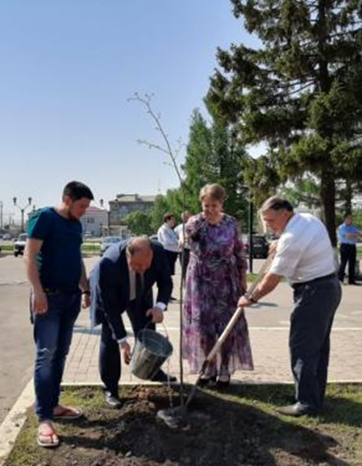
Подсистема 1С: «Экологические инициативы в РОСПРОФЖЕЛ» является частью АИС «Единый реестр организаций РОСПРОФЖЕЛ»
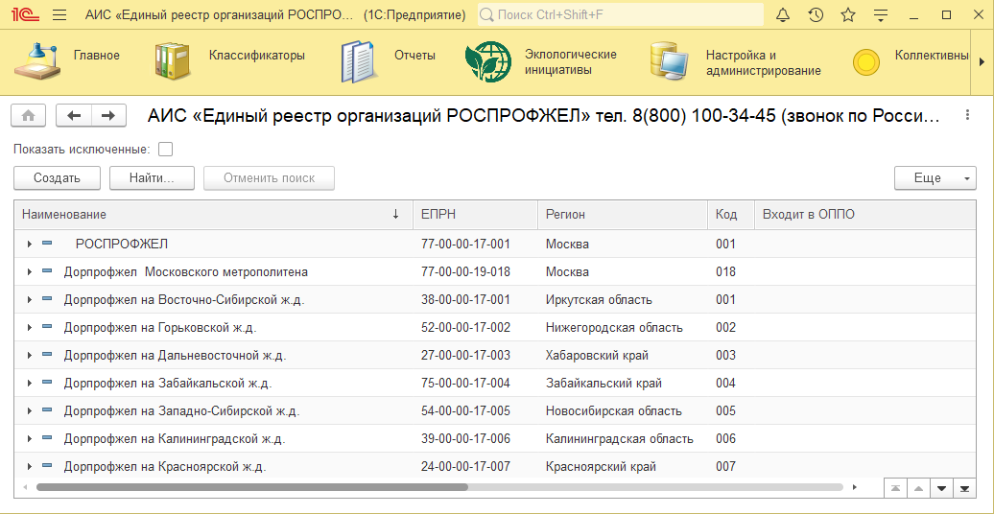
Для работы с модулем у пользователя должна быть установлена и настроена программа «1С:Тонкий клиент» в соответствии с инструкцией по подключению к АИС «Единый реестр организаций РОСПРОФЖЕЛ».
Для работы с модулем нужно авторизоваться (ввести имя пользователя и пароль) в АИС «Единый реестр организаций РОСПРОФЖЕЛ» и открыть раздел «Экологические инициативы»
Раздел включает следующие объекты:
Классификаторы: «Параметры экологических показателей»,
«Типы экологических инициатив», «Единицы измерения», «Уровни экологических инициатив»
Объекты: «Экологическая инициатива», «Экологическое мероприятие»
Отчет «Экологические инициативы»
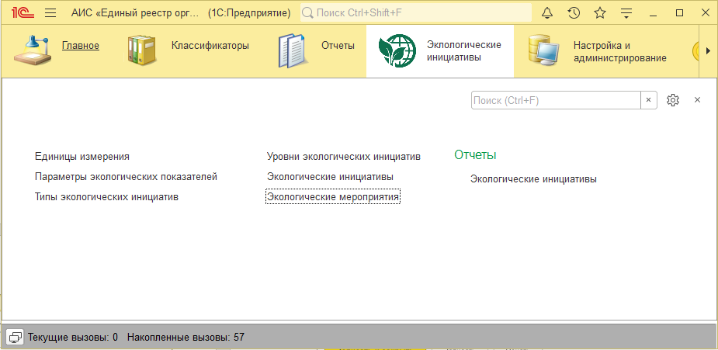

Классификаторы содержат набор стандартизированных параметров. Состав данных классификаторов могут изменять только пользователи с административными правами.
Для ввода (или просмотра) сведений об экологической инициативе следует открыть меню «Экологические инициативы»
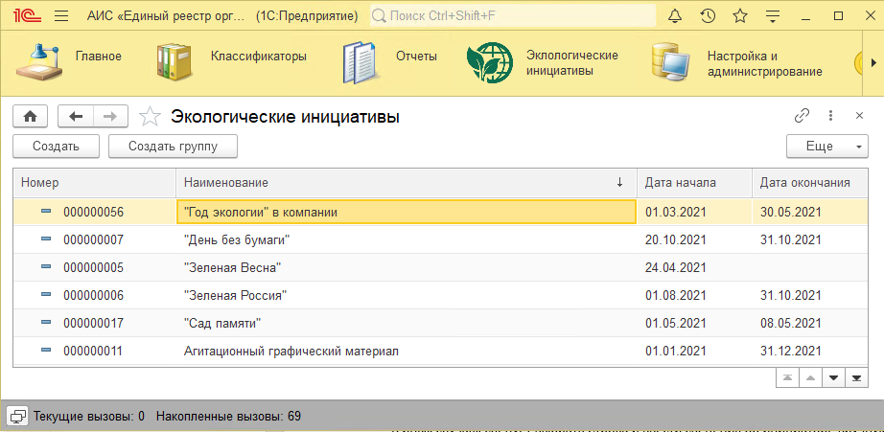
Пользователь может просмотреть список уже существующих инициатив или добавить новый документ.
Для добавления документа следует нажать кнопку «Создать».
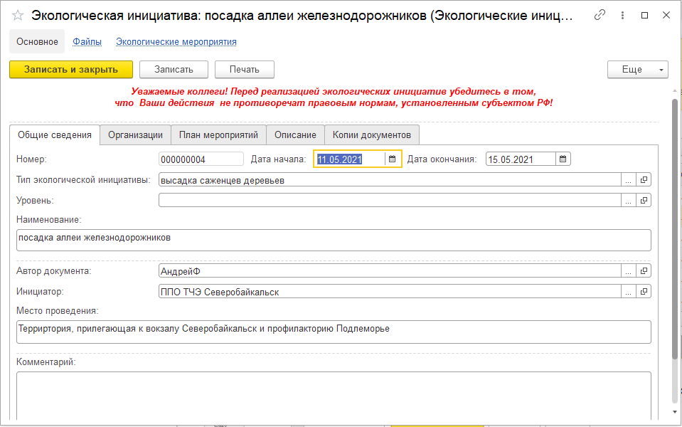

Внимание! Перед реализацией экологических инициатив убедитесь в том, что Ваши действия не противоречат законодательству субъекта РФ и Российской Федерации!

Откроется форма нового документа. Данные разделены на четыре закладки: Общие сведения, Организации, План мероприятий, Описание.
Вкладка «Общие сведения»
Номер и автор документа заполняются автоматически.
Дату начала и окончания должен ввести пользователь.
Тип экологической инициативы пользователь выбирает из соответствующего классификатора. Если требуемый тип отсутствует в списке следует обратиться к пользователю с административными правами.
Наименование, место проведения и комментарий пользователь заполняет вручную.
В поле «Инициатор» следует выбрать тип значения:
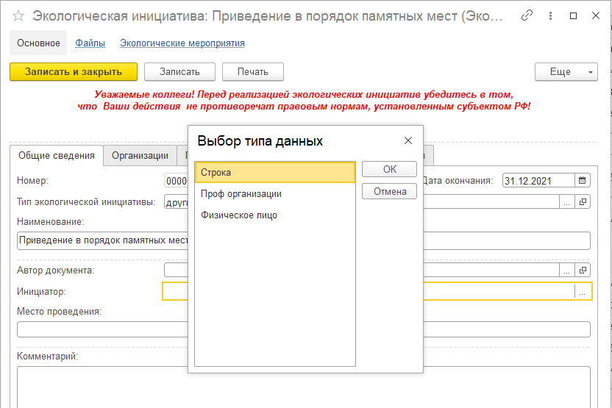
Если инициатор является членом Профсоюза, следует выбрать Физическое лицо и затем найти нужного работника из списка членов Профсоюза.
Если инициатором выступает профсоюзная организация, следует выбрать Проф. Организация, и затем выбрать нужную организацию из списка.
В иных случаях следует выбрать Строка и ввести сведения об инициаторе вручную.
После заполнения всех полей перед переходом на следующую вкладку следует сохранить данные, нажав на кнопку «Записать».
Поле «Уровень» заполняется из классификатора «Уровни экологических инициатив»:
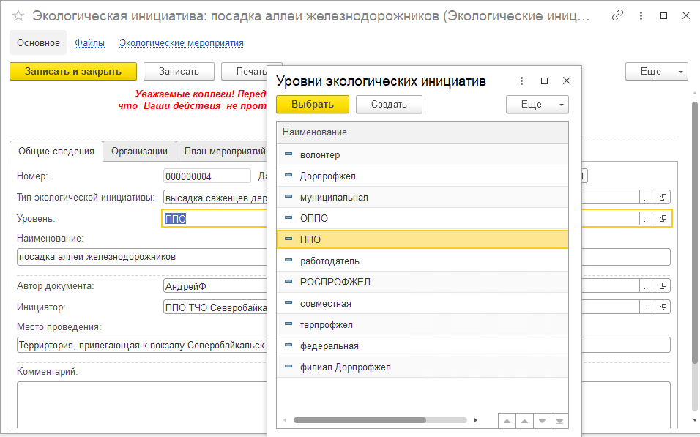На вкладке Организации заполняется планируемый список профсоюзных организаций – участников мероприятий по экологической инициативе
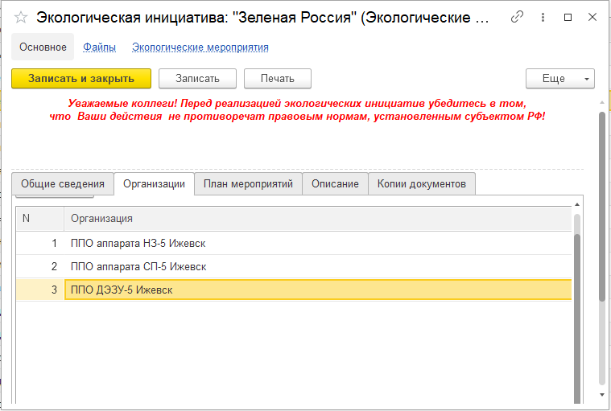

На вкладке План мероприятий заполняется план мероприятий инициативы:
Дата, содержание пункта плана мероприятий
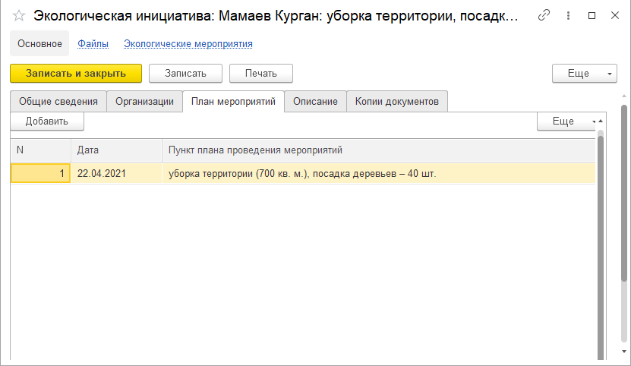

На вкладке Описание вносится текст описания экологической инициативы в свободной форме. Текст можно перенести из электронной почты, документа MS Word и т.д. копированием.
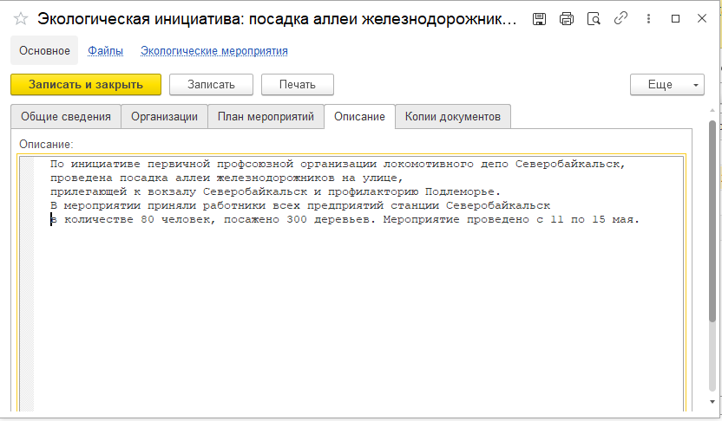

Прикрепить сопроводительные файлы инициативы (фотографии, протоколы собраний, копии постановлений и т.д.) возможно на вкладке «Копии документов»
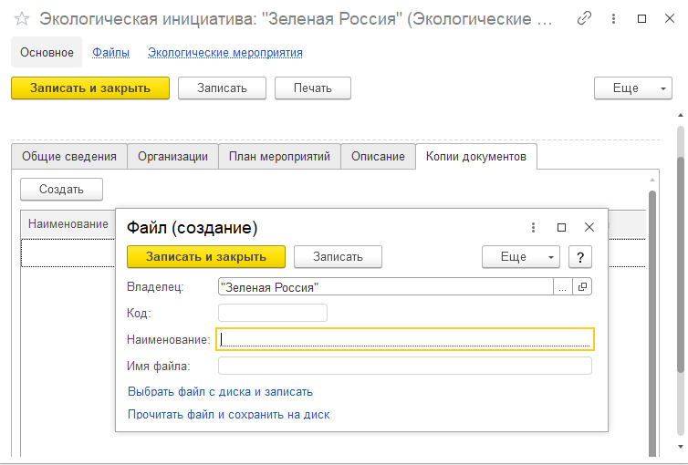
Для прикрепления документа следует нажать на кнопку «Создать». В открывшемся окне ввести наименование документа. Нажать на ссылку «Выбрать файл с диска и записать», в открывшемся диалоге выбора файла найти нужный файл и затем нажать на кнопку «Записать и закрыть».
Внимание! Не следует прикреплять файлы более 5 Мб!
После того как введены все сведения об экологической инициативе нужно сохранить данные, нажав на кнопку «Записать», если пользователь предполагает продолжить работу с документом. Если работа с документом закончена, следует нажать кнопку «Записать и закрыть».
Для ввода данных о мероприятиях, проводимых в рамках экологической инициативы, используется документ «Экологические мероприятия».
Для перехода к списку экологических мероприятий следует в документе Экологическая инициатива нажать на строку меню «Экологические мероприятия». При этом откроется список экологических мероприятий, проводимых в рамках данной инициативы.
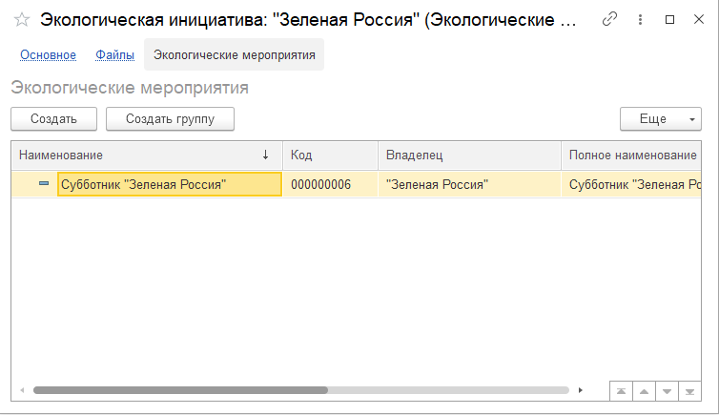
В рамках одной экологической инициативы может быть создано несколько документов «Экологическое мероприятие».
Например, если мероприятия проходят в разных регионах или в разные периоды.
Чтобы добавить мероприятие следует нажать на кнопку «Создать»
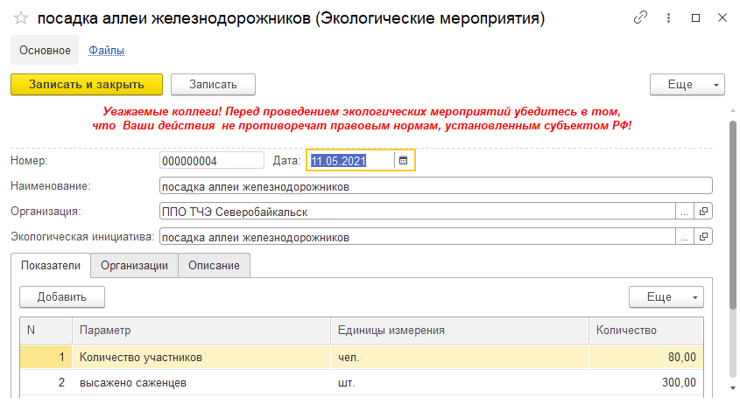

Поля Номер и Экологическая инициатива, в рамках которой проводится мероприятие, заполняются автоматически.
Наименование и полное наименование пользователь вводит вручную.
В таблицу «Показатели» следует вводить данные о проведенных работах, выбирая требуемые значения из стандартного списка параметров и единиц измерения и указывая количество (объем).
Если требуемый параметр отсутствует в списке следует обратиться к пользователю с административными правами.
Если в мероприятии принимают участие члены нескольких профорганизаций, список таких организаций следует указать на вкладке «Организации». В список добавляются организации из реестра организаций РОСПРОФЖЕЛ.
На вкладке «Описание» приводится описание проведенного мероприятия.
При необходимости можно добавить файлы, связанные с данным мероприятием, например, фотографии, копии документов и т.п. Порядок действий см. в описании работы с файлами для документа «Экологические мероприятия».

____________________________________________________

ТЕХНИЧЕСКАЯ ПОДДЕРЖКА
Техническая поддержка и администрирование АИС «Реестр организаций РОСПРОФЖЕЛ» осуществляется специалистами ООО «Интернет Медиа»:
тел. (499) 140-60-82
тел. (499) 140-60-83
тел. (499) 140-97-15
тел. (800) 100-34-45 (звонок по России бесплатный)
e-mail: LDL1@yandex.ru

